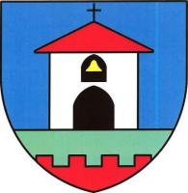
„Chodník a autobusová zastávka v obci Mutkov – II. etapa“

Projekt byl finančně podpořen částkou 909 515 Kč z Olomouckého kraje prostřednictvím dotačního titulu „Podpora opatření pro zvýšení bezpečnosti provozu a budování přechodů pro chodce 2019“

